규 격 서
명칭 : 86인치 인터랙티브 플랫 패널
모델: ISS86
주요 특징: 블랙 외관, 슬림하고 초박형 디자인, 고정밀 적외선 터치, 스마트 펜 쓰기, 미러링기능 Android 11.0 시스템

1. 제품의 기능
2. 제품 외 형
3. 제품사양
4. 시스템 사양
5. 입출력 포트
6. 표시사양
7. 터치 사양
8. 랜덤 액세서리
9. 기계 크기 도면 완성
10. 제품 이미지

1.제품의 기능
주요 기능 | - Android 11.0 임베디드 시스템  - 사용자의 요구를 충족시키기 위해 20포인트 터치 지원  - 쓰기 화이트보드를 지원하여 코드를 스캔하여 분리하여 무선으로 전송함으로써 데이터 공유가 편리해집니다.  - 양면 두께 펜 모드를 지원하며 펜 헤드 두께가 다르면 필기 색상과 두께가 다릅니다.  - 지원 풀업 바로가기메뉴: 뒤로, 홈, 태스크, 입력원, 설정, 볼륨, 볼륨+, 백라이트, 백라이트+, 화이트보드, 주석, 스크린샷, 아동잠금지원;  - 커스텀 무신호 스탠바이 기능 지원  - 화면녹화기능지원,안드로이드화면녹화가능  - 제스처 조작 지원, 3개의 손가락은 나침반을 따르며, 5개의 손가락은 화면을 끄고 바로가기메뉴를 띄웁니다.  - 전면 3*USB3.0 디바이스는 모든 채널에 대응합니다.  - 신호원의 인텔리전트한 식별을 지원하며 외부 신호가 연결되면 자동으로 포트 채널지원.  - 화면 잠금 지원, 디지털 비밀번호 맞춤 가능.  - 정기 테마(클래식/회의/교육/기술 등 4대 정기 테마)와 스타일 테마 전환 (국가 스타일 테마, 금융 테마, 파티 구성 테마, 의료 테마, 산업 테마, 교통 테마, 만화 테마, 기업 테마 등)을 지원하며, 스타일 테마별로 3페이지씩 신청 테마 를 커스터마이즈하여 배경화면을 바꿀수 있습니다.  - 나침반 플로팅 아이콘은 16개의 바로가기 기능 메뉴를 지원하며 나침반 바로가기 기능을 커스터마이즈할 수 있으며 콘텐츠는 크게 응용 프로그램, 위젯, 신호원 3가지 섹션으로 선택할 수 있습니다.  - 임의의 채널 아래 왼쪽 및 오른쪽 사이드바를 클릭하여 기능 메뉴를 펼칩니다.즉, 이전 페이지, 홈페이지, 멀티태스킹, 주석, 신호원(전환 가능한 채널), 제어판(바로가기 기능과 응용 프로그램 열기, 사운드 휘도 조정 등)으로 돌아가면 사이드바는 자동으로 숨겨집니다.확장 상태에서의 모든 조작을 실행한다.  - 무선 화면 투사, 멀티 스크린 인터랙션, 원클릭 화면 투사, 양방향 제어 및 여러 디바이스 간의 콘텐츠 공유를 지원합니다.  - ✳참고: 일부 기능에는 타사 소프트웨어 애플리케이션을 설치해야 합니다.
기타 기능 | - 전면 확장 포트: USB 3.0 풀채널 PC/Android 공유 인터페이스 3채널, TOUCH-USB, HDMI 인터페이스 1채널, 확장 및 사용이 편리함  - 프론트 스피커 콘센트는 내장되어 있기 때문에 소음이나 왜곡이 발생하지 않도록 설계되어 있습니다.  - 차단 및 오염 방지 기능이 있는 고성능 적외선 터치 프레임 솔루션을 사용하면 단일점 또는 다중점 적외선 방출점이 차단된 후 터치 수신이 일반 쓰기 작업에 영향을 미치지 않습니다.  - 유선 LAN, 5G 핫스팟, 블루투스, 무선 2.4G WIFI 네트워크 연결 지원  - 부동 아이콘을 표시 및 숨기도록 설정할 수 있습니다. 부동 아이콘은 5개의 손가락으로 트리거하여 디스플레이 영역의 임의의 위치로 끌 수 있으며 사이드바 아이콘은 길게 누른 후 위아래로 이동할 수 있습니다.

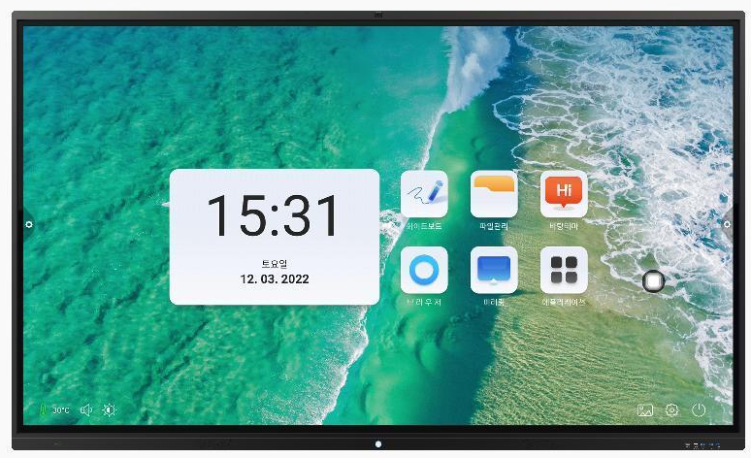
1. 외형

사진은 참고용이며, 실제 제품은 실제 상황에 따라야 합니다.

제품 사양
본체 재료 | 알루미늄합금프레임(색상그레이우측전원스위치)
전면프레임 유리 | 물리적 강화 등급 7 방폭 유리,  AG 안티글레어 처리
크기(mm) | 1954.1*1173.7*90.7mm
포장크기(mm) | 2115 l L * * 240 w W * * 1332 21H）
무게 | 64KG(N.W)kg 83KG G. W）
소비전력 | 380W
스탠바이 전원 | 0.5 W 이하
스피커 | 스테레오 사운드2*15W
입력 전압 | 100~240V~50/60Hz

시스템 사양

프로젝트 | T982
CPU | 쿼드코어 ARM Cortex-A55 1.9GHz
GPU | Mali-G52 MP2(2EE)
메모리 | 4G / 8GB
ROM | 32 GB / 64GB/ 128GB
시스템 버전 | 안드로이드 11.0

- 전체 시스템 포트

전면입력 | HDMI 1:
전면입력 | USB 3.0:3
전면입력 | Touch USB:1
전면입력 | Type C :1
측,후면 입력 | Touch USB:3
측,후면 입력 | USB 2.0:1
측,후면 입력 | USB 3.0:1
측,후면 입력 | HDMI:2
측,후면 입력 | EarPhone: 1
측,후면 입력 | AV:1
측,후면 입력 | MIC : 1
측,후면 입력 | RJ45/LAN:1
측,후면 입력 | RS232:1
출력포트 | 이어폰:1
출력포트 | SPDIF(COAX): 1
출력포트 | HDMI-OUT : 1

디스플레이 규격
패널 크기 | 86 인치 (16:9 인치)
Open cell No | LC86EQY (LG)
백라이트 스타일 | D-LED
표시 영역 | 1896(H)×1066.9[V]
해상도 | 3840(H)×2160(V)UHD uhd
색도 | 8비트† 1.07B
밝기 | 450 cd /㎡
콘트라스트비 | [1200:1] 표준）
시야각 | 178°(H)/178°(V)
백라이트의 수명 | 3.5만 시간 이상

7. 카메라/MIC 파라미터
카메라 | 1300M 픽셀 해상도 4K(3840*2160)  전동줌인아웃, 모션인식,보이스인식
마이크 | 에코 캔슬레이션,노이즈억제, 음원 위치 설정,  최대 10미터의 사운드 픽업 거리

8. 터치 사양
터치 임베디드 모드 | 내부 올인원
글쓰기 스타일 | 손가락, 터치펜 등> 3mm 비투명 물체
터치 도트 | 20포인트
터치 해상도 | 32767*32767
터치 정밀도 | ±1mm
원 핑거 응답 속도 | 5ms 미만
드라이브 프로그램 | 시스템 자동 인식 (드라이브 불필요)
지원되는 시스템 | Windows 7/10 ® Android ® Mac OS
작업 온도 | -10~+50℃

9. 액세서리

전원 케이블 1.5M | 1
매뉴얼 | 1
리모트 컨트롤(배터리 포함) | 1
벽면설치 키트 | 1세트
터치펜 | 2
HDMI 케이블 1.5 미터 | 1

전체 기계 크기 그리기 단위:mm

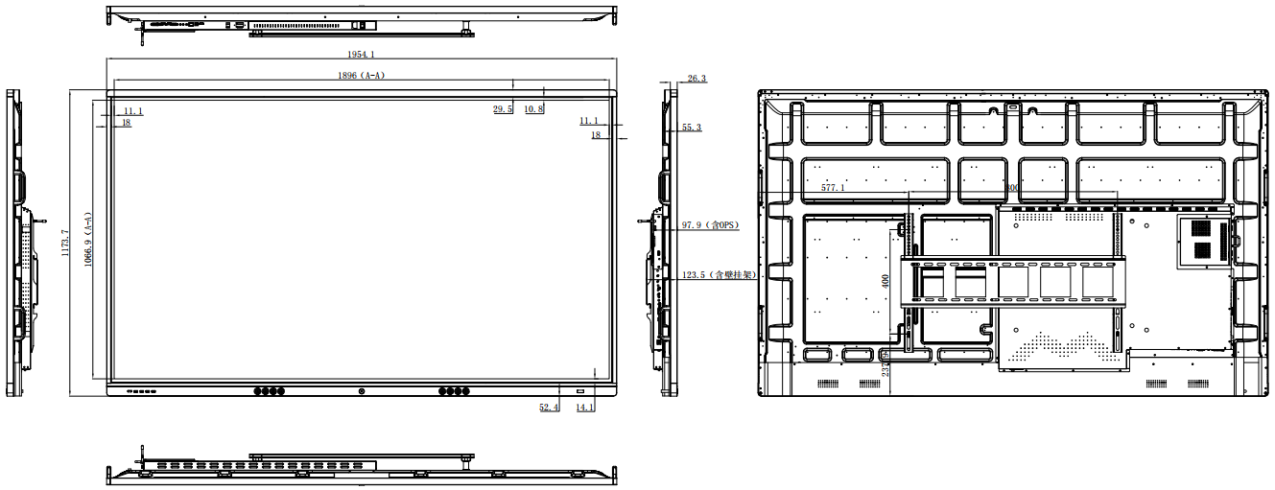

제품 이미지

